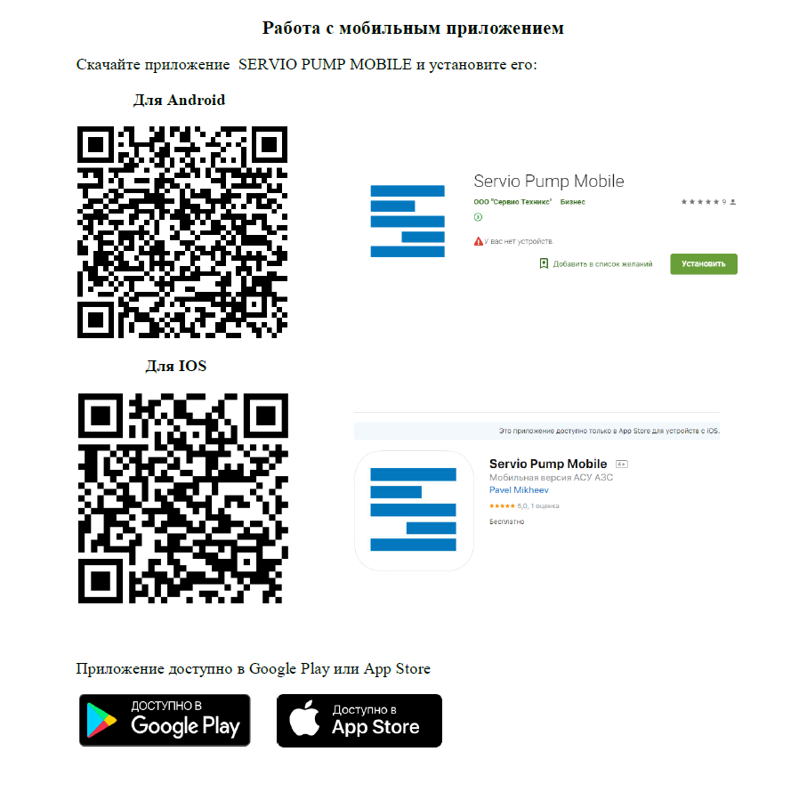

1. Запустите приложение Servio Pump mobile. При первом запуске приложения введите свой номер телефона и нажмите кнопку [Принять]:

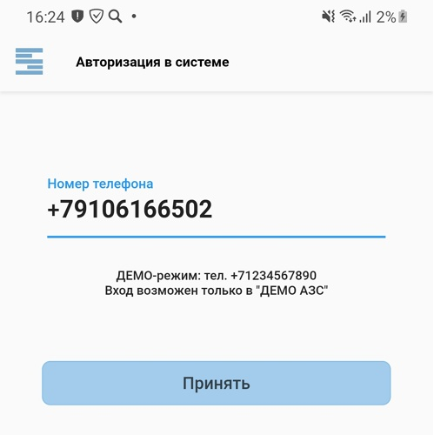

1. Нажмите кнопку [К списку сетей АЗС], затем найдите в предложенном списке - сеть АЗС «Полный бак» и нажмите на неё:

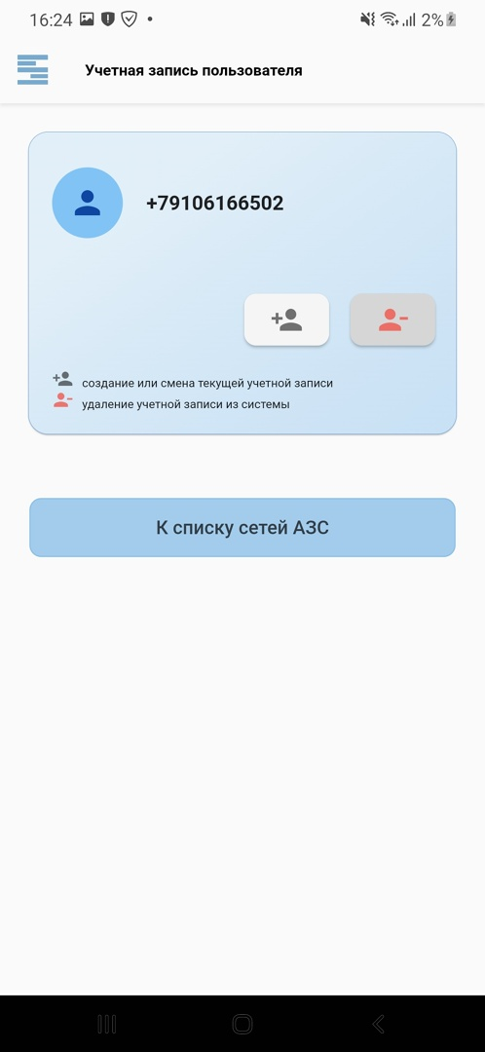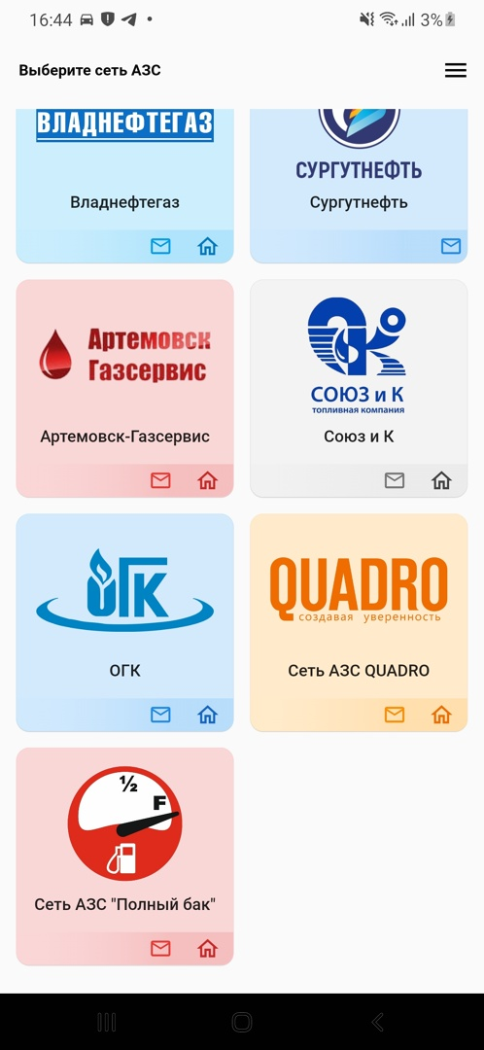

1. Пройдите регистрацию (выполняется регистрация единожды). Для регистрации необходимо указать:

- Пароль (не обязательно);  
- Имя;  
- Пол (не обязательно);  
- Дата рождения (не обязательно);

- E-mail (не обязательно).  
Как заполните данные нажмите на кнопку [Регистрация].

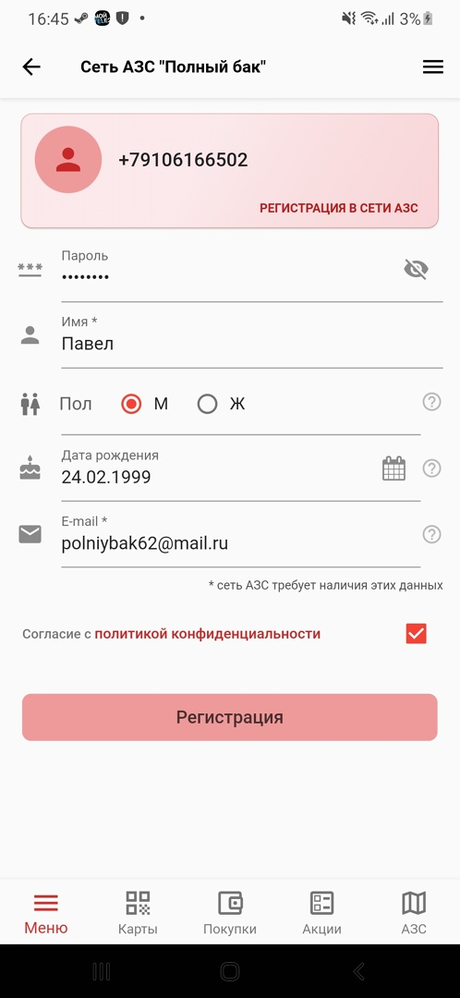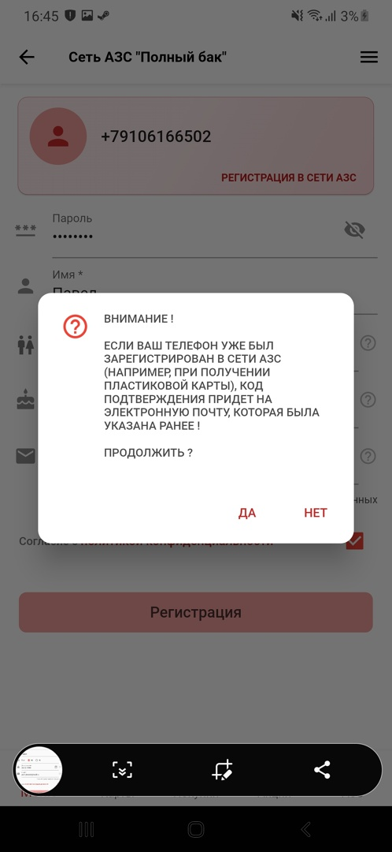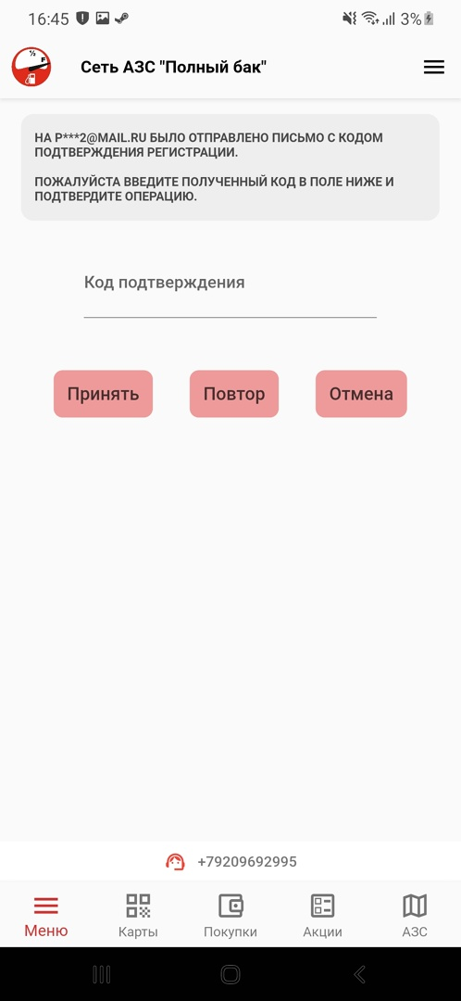

1. После того, как нажмете на кнопку [Регистрация] – появится предупреждение, что телефон уже зарегистрирован, нажмите [ДА]. Затем Вам на телефон поступит звонок-сброс, для подтверждения регистрации. Введите последние цифры номера, с которого идет звонок.
2. В главном меню приложения вам необходимо нажать на кнопку [Новая карта лояльности] и придумать любой 4-х значный PIN-код для неё.

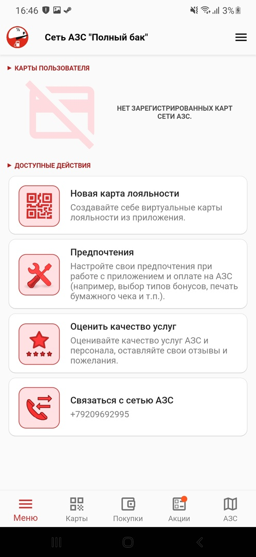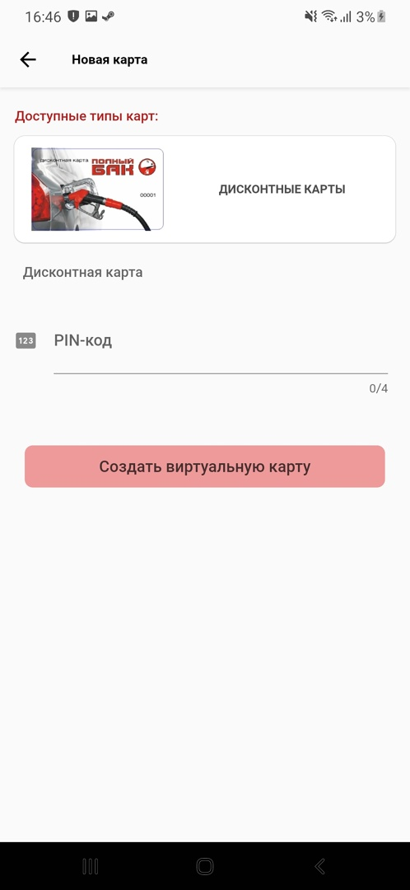

1. После того как ваша дисконтная карта будет создана – вы можете увидеть её в разделе карты.

